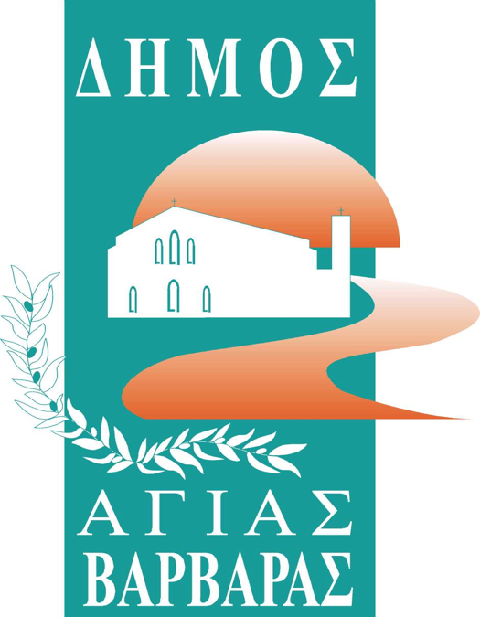ΔΗΜΟΣ ΑΓΙΑΣ ΒΑΡΒΑΡΑΣ

*Γραφείο Τύπoυ*

**ΔΕΛΤΙΟ ΤΥΠΟΥ  *15/10/2025***

***ΝΕΑ ΕΥΡΕΙΑ ΣΥΣΚΕΨΗ ΣΤΟ ΔΗΜΑΡΧΕΙΟ ΑΓΙΑΣ ΒΑΡΒΑΡΑΣ ΜΕ ΣΤΕΛΕΧΗ ΤΗΣ ΕΛΛΗΝΙΚΗΣ ΑΣΤΥΝΟΜΙΑΣ***

Το σημερινό πρωινό, πραγματοποιήθηκε στο δημαρχείο της πόλης μας, ευρεία σύσκεψη για την ασφάλεια, μεταξύ στελεχών της Ελληνικής Αστυνομίας και της δημοτικής μας αρχής.

Πρόκειται για τη συνέχεια των τακτικών συσκέψεων, που πραγματοποιούνται μεταξύ της ελληνικής αστυνομίας και της δημοτικής μας αρχής, αναφορικά με την αντιμετώπιση της εγκληματικότητας και γενικότερα της παραβατικότητας τόσο στην πόλη μας, όσο και την ευρύτερη περιοχή.

Συζητήθηκαν διεξοδικά ενέργειες, που έχουν λάβει χώρα και προτάσεις επίλυσης σε υπάρχοντα ζητήματα, ενώ ανανεώθηκε η βούληση και των δύο πλευρών για τη συνέχιση της στενής επικοινωνίας και των δια ζώσης συναντήσεων.

Η συνεχής κι ενεργή παρουσία της διοίκησης της ελληνικής αστυνομίας στο δήμο μας, είναι απολύτως θετική , για την επίτευξη της ασφάλειας στην πόλη μας.